Задание на 11.01
Предмет: Цветоводство
Тема: Размещение цветочно-декоративных растений в интерьере

Цветы в интерьере жилого дома какую роль они играют
Зонирование
Исправление ошибок
Создание точек притяжения
Подчеркивают стиль
Подбор лучших растений в горшочках
Для кухни
Для спальни
Для детской
Для ванной комнаты
Подборка высоких цветов для дома
Филодендрон
Гибискус
Подборка маленьких, низкорослых цветов для дома
Мини-роза
Ребуция
Цветочные композиции из живых культур придают пространству свежесть и домашний уют. Растения в интерьере концентрируют внимание на сильных сторонах дизайна и наполняют помещение красотой. Грамотно подобранные сорта и виды способны без ремонта изменить комнату.
Декоративные растения в помещениях поглощают углекислый газ и насыщают пространство кислородом. Яркая зелень и красивые бутоны поднимают человеку настроение, привносят ощущение гармонии в жилье. Кроме эстетической составляющей, цветы выполняют практичную роль.
Зонирование
Комнатные растения в интерьере жилого помещения используют для разделения пространства на функциональные части. Если при входе в зону поставить контейнер с крупными цветами, то визуально подчеркивается обособленность участка. Элемент-разграничитель не должен смотреться чужеродно. Украшение согласовывается с остальным оформлением при помощи аксессуаров или фактуры на горшке.

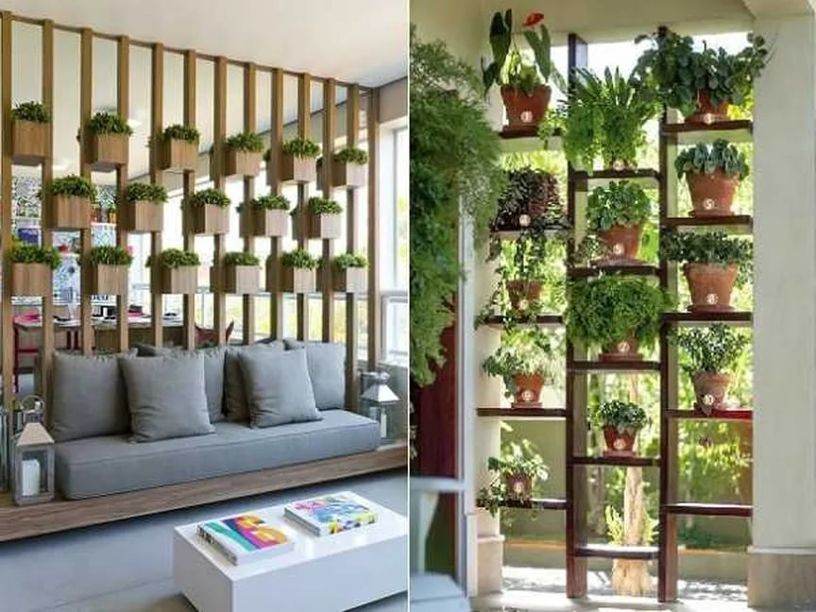

Из плетущихся растений можно создать полноценную зеленую ширму, зафиксировав побеги на опорах. У основания передвижного экрана на колесах располагают горшки с мелколистным циссусом. Роскошные живые колонны из плюща воскового гармонично вписываются в жилой интерьер, при этом помогают зонированию.
Декоративная перегородка-каркас для подвесных кашпо напоминает прозрачную стену. Если конструкцию поставить между рабочим столом и диваном, то получится легко разделить две функциональные части. Для комнатных растений в интерьере часто используют сквозные стеллажи. Ампельные сорта со свисающими побегами помогут корректировать степень закрытости сооружения.
.
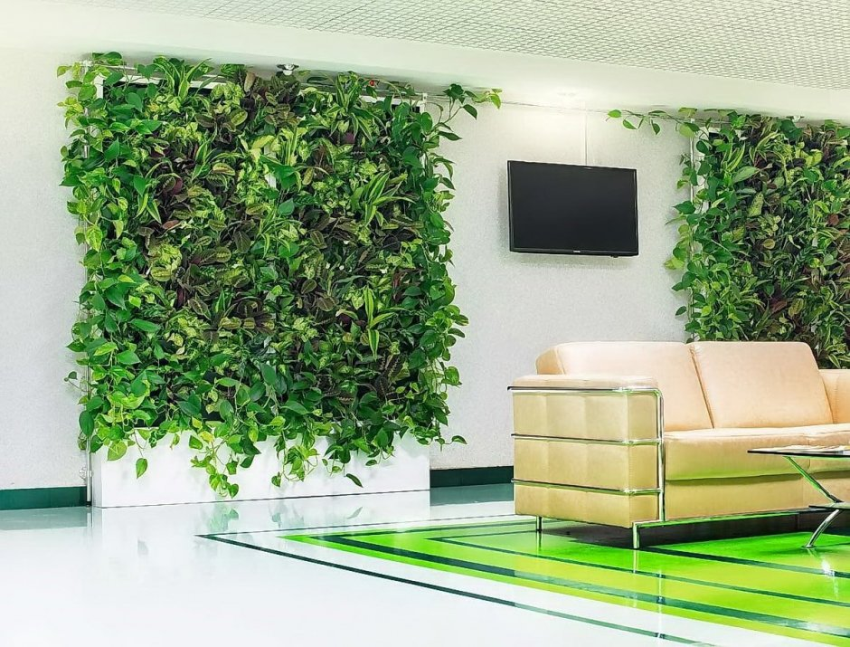
Если нужно четко обозначить границы жилого помещения, то уместно применение высоких тумб. Цветы высаживают в верхней части емкости, низ носит декоративную функцию. Полустена из растений не закрывает обзор, при этом разделяет комнату на рабочие части.
Также хорошо справляются с этой задачей подставки для цветов.В таком виде цветы могут как просто занять неиспользуемое пространство помещения, так и зонировать его.

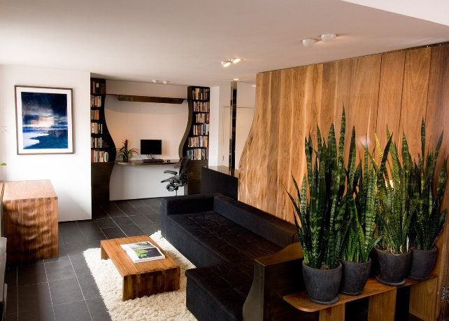
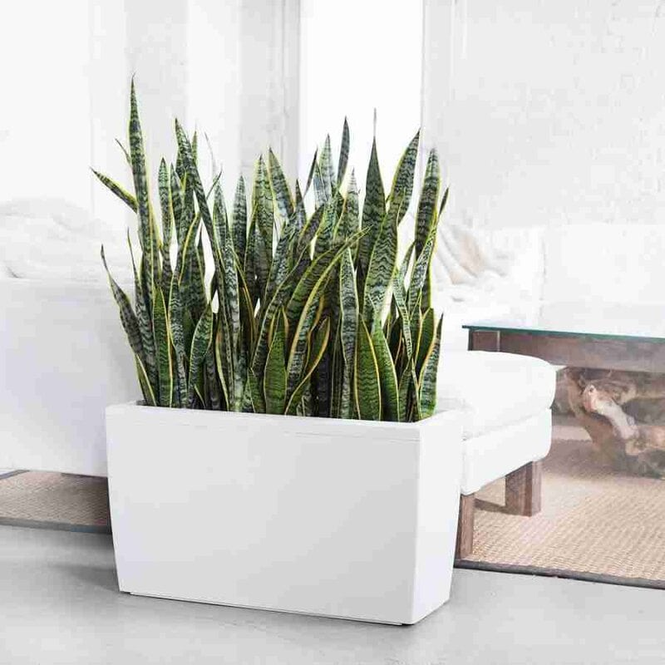
Для верхнего зонирования помещения над потолком фиксируют полку, на которой размещают цветы. Свисающие побеги ампельных сортов в интерьере создают эффект зеленой занавески. Декор визуально делит пространство, при этом не занимает полезную площадь.
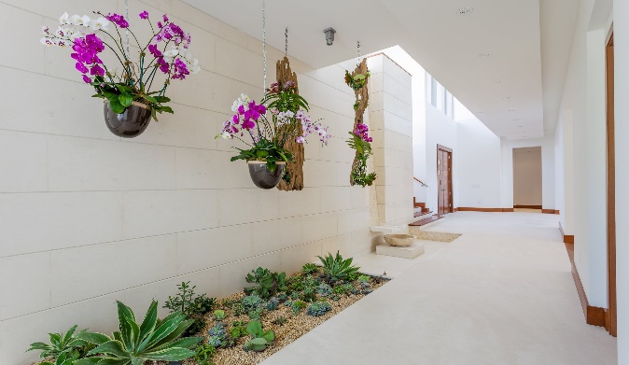

Исправление ошибок
При помощи растений дизайнеры маскируют огрехи интерьера от любопытных глаз. Декоративные культуры отвлекают внимание от проблемного участка. Потертости, сколы на стенах прикроет пышная зелень. Цветы выглядят как скульптуры, а не как яркие акценты.
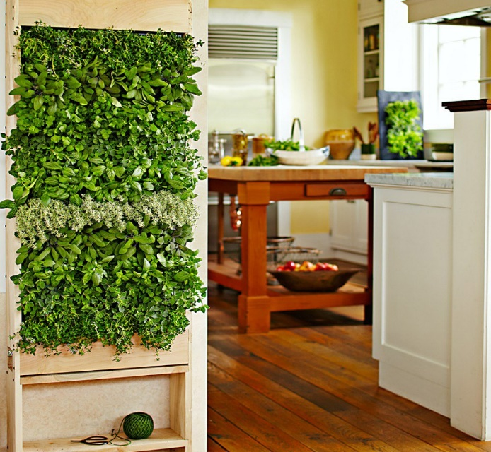
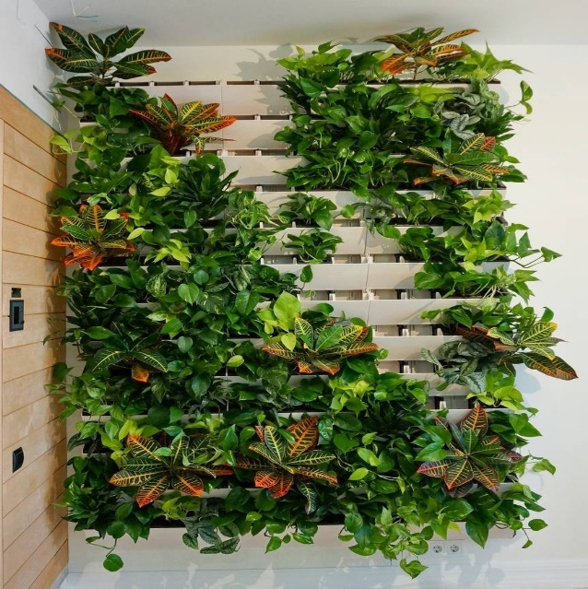
Растения в интерьере помогают обыграть неудачные места оформления. Чтобы пустая стена или крупный стол не привлекали внимание, нужно разместить цветы. Рекомендуется использовать игру контрастов, сочетая:
высокие и миниатюрные виды;
зеленую и цветную листву;
вертикальное и горизонтальное размещение.
Тянущаяся к потолку растительность визуально увеличивает высоту, а массивная пальма в малогабаритной хрущевке подчеркнет дефицит свободного места. Недостаток полезных квадратов в комнате поможет откорректировать парящая композиция из подвесных кашпо, расположенных на втором плане.
Создание точек притяжения
При помощи растений в интерьере подчеркивают красоту обоев и сочетание разных текстур на стенах, потолке и полу. С цветами одинаково хорошо комбинируются как антикварные предметы, так и модная мебель. Декоративные культуры акцентируют внимание на семейных фотографиях и раритетных аксессуарах. Дозированное использование зелени избавит помещение от захламленности.
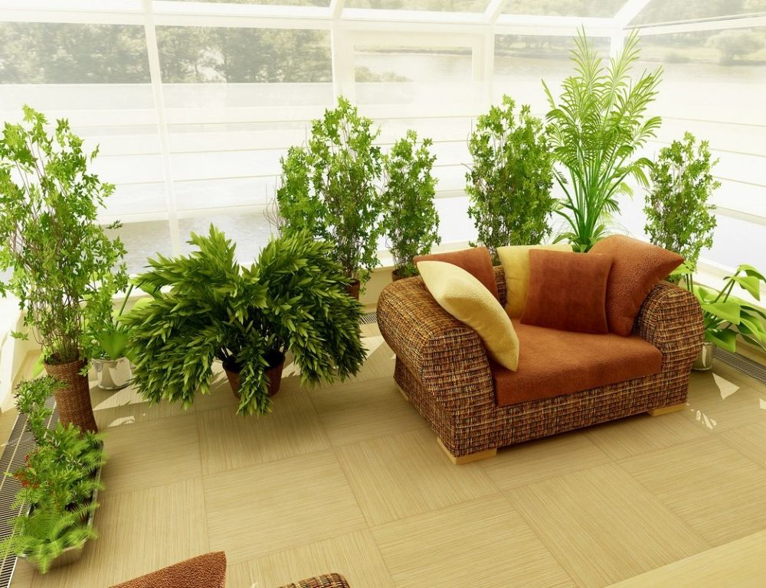
Компактные комнатные растения в интерьере заменят живые букеты. Миниатюрные кашпо в плетеных корзинах – это отличная альтернатива вазам. Цветовые пятна используют для украшения журнальных и чайных столиков, рабочей зоны кухни и поверхности барной стойки. Горшки можно поставить по краям ступенек лестницы или оживить пространство рядом с зеркалом.
Подчеркивают стиль
При помощи растений в интерьере дизайнеры придают завершенность оформлению. Деревенское очарование прованса подчеркивают фиалки на подоконнике, комнатные розы и кампанулы на столе. Гостиную сложно представить без фикуса в огромной кадке или хлорофитума на тумбочке. Свисающие побеги плюща и традесканции великолепно смотрятся на полках, подвесных шкафах.
В интерьере колониального стиля используют экзотические цветы. Тропический акцент в зале привнесет раскидистая пальма или теневыносливая хамедорея. В пространстве гармонично сочетаются африканские маски и горшок с крупным папоротником. Мебель из ротанга или бамбука дополнят орхидеи, бромелии.
Для растений в интерьере направления хай-тек характерно обыгрывание необычных форм и текстур. На подоконнике уместны флорариумы из суккулентов. Искусственное освещение создает в помещении иллюзию простора, а единичные живые цветы делают дизайн более уютным. Лимоны или пальмы арека в огромных стеклянных кадках гармонично вписываются в оформление технологичного стиля.
В классическом направлении приветствуются строгий порядок и симметрия. В интерьере используют парные растения, иначе создается эффект незавершенности композиции. На тумбочках или столе элегантно смотрятся горшки с бегониями, гортензией или камелиями. Массивные древовидные фикусы, драцены или монстеры располагают в зоне отдыха. В качестве дополнительного декора уместна лепнина на керамических горшках.
Подчеркнуто роскошный стиль модерн сложно представить без живых растений. В интерьере гармонично смотрятся декоративные культуры, которые внешне напоминают скульптуры – диффенбахия, юкка или комнатная ель. При использовании обоев с мелким орнаментом дизайнеры рекомендуют брать вьющиеся сорта с крупными листьями. Цветы должны дополнять, а не преобладать в дизайне.
Выбор правильных растений создает в интерьере комнаты подходящую атмосферу. На кухне стеллажи и полки с ароматной зеленью внесут ощущение домашнего комфорта и завершенности композиции. В гостиной цветы добавляют нотки роскоши и элегантности, в спальне помогают расслабиться, а в рабочей зоне – сосредоточиться.
Для кухни
В помещении повышенная влажность и много углекислого газа, которым дышат комнатные растения. Выбор декоративных культур для интерьера зависит от освещенности и расположения от раковины, духовки. Мыльные брызги и высокая температура при приготовлении пищи опасны для всех цветов.
Хойя мясистая или восковой плющ – это неприхотливое растение, которое можно выращивать на кухне. Вечнозеленая лиана с мелкими ароматными бутонами роскошно смотрится в подвесных кашпо на стенах или ниспадающая с высоких полок. У цветка ядовитые побеги, поэтому ставят вдали от детей и животных.

На светлом подоконнике кухни можно поселить сенполию (узамбарскую фиалку). Растение в аккуратных горшочках или в миниатюрных плетеных корзинках привносит в интерьер домашний уют. Кашпо ставят в керамическую чашку и украшают чехлами, повторяющими рисунок текстиля в комнате. Цветы выдерживают высокую влажность, но не любят сквозняков.

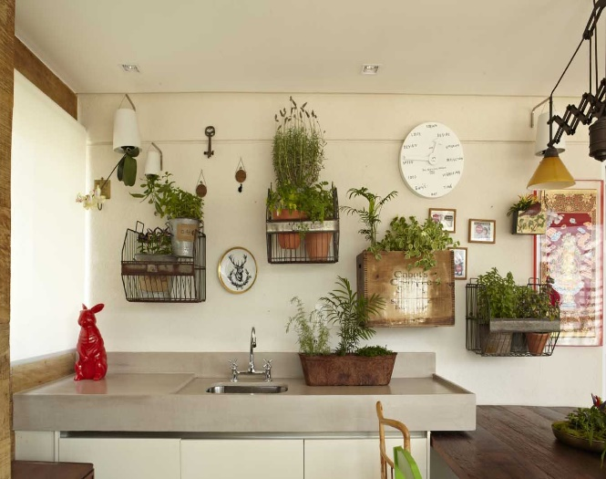
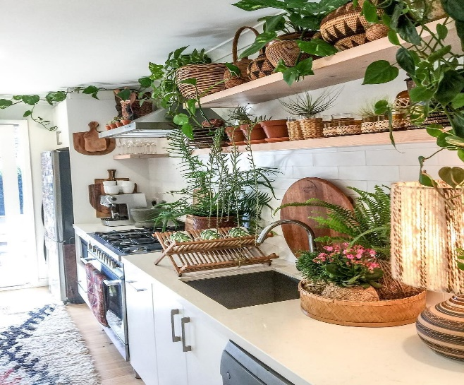
На кухне гармонично смотрятся травы. Пряные растения используют для горизонтального и вертикального озеленения интерьера. Миниатюрный огород из базилика, петрушки и мяты приятно пахнет, привносит в помещение природное очарование. Красиво выглядят лаконичные горшки с пророщенной пшеницей или укропом. Рядом с окном уместна полка с розмарином в кашпо, на светлом подоконнике – лаванда.
Для спальни
Растения для зоны отдыха не должны иметь резкий аромат, иначе после сна у человека будет головная боль. Цветы ярких оттенков роскошно смотрятся в гостиной, но в спальне раздражают. Для интерьера выбирают нейтральную гамму (белый, розовый, кремовый) или нецветущие сорта.
В просторных помещениях уместны крупные растения, которые размещают в напольных кадках или в объемных горшках на специальных полках. Фактурные силуэты мелколистных фикусов и раскидистые хамедореи внешне напоминают скульптуры. Деревца с пышной кроной можно поставить напротив ростового зеркала или фасада шкафа. Вьющиеся цветы лучше расположить на этажерках.

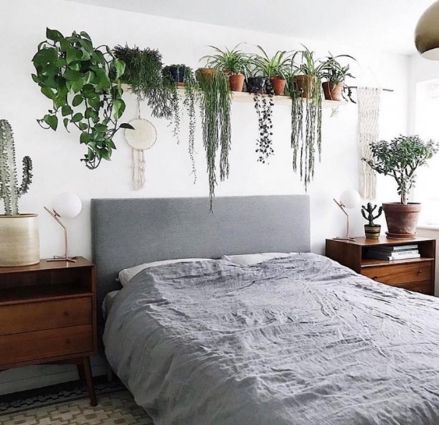
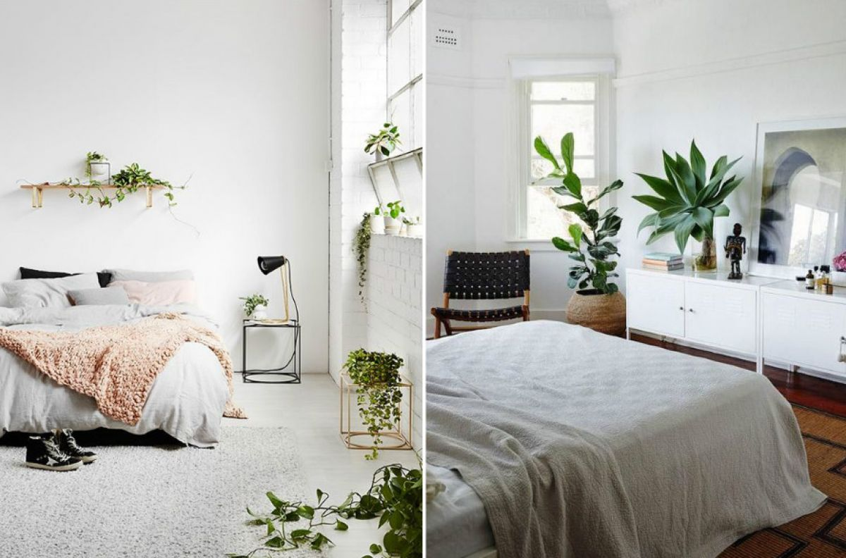

Для интерьера компактных спален и комнат в мансарде дизайнеры не рекомендуют использовать крупномерные растения. Хлорофитумы в подвесных кашпо визуально приподнимают потолок. На туалетном столике элегантно смотрится горшок с неприхотливым спатифиллумом. На прикроватных тумбочках можно расположить лаванду в керамической емкости. Чтобы светолюбивый вид зацвел, нужна дополнительная подсветка.
В зоне отдыха уместно миртовое дерево. Компактное растение с мелкими листиками на ветках имеет легкий аромат, который успокаивает нервную систему. Декоративную культуру размещают на полках или тумбах рядом с окном. У изголовья кровати роскошно смотрится лавр благородный.
Для детской
В спальне ребенка растения должны быть не только красивыми, но и безопасными. Ядовитый сок диффенбахии, кротона и тубероза вызывает ожоги. Аллергию провоцируют гортензия, азалия и пеларгония. В комнате не стоит размещать цветы с сильным ароматом, колючками на листве и побегах.
В детской запрещены:
олеандр;
лилия;
монстера;
паслен;
алоказия.
Цитрусовые деревца гармонично вписываются в интерьер и выделяют в атмосферу эфирное масло с бактерицидными свойствами. Горшок с миниатюрным кумкватом или карликовым лимоном стоит расположить на прикроватной тумбочке. На окне гармонично смотрится композиция из каламондина и оранжеквата.

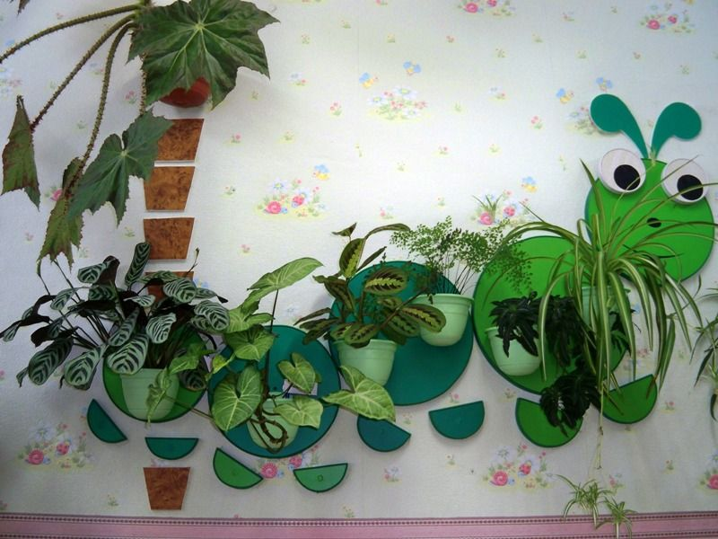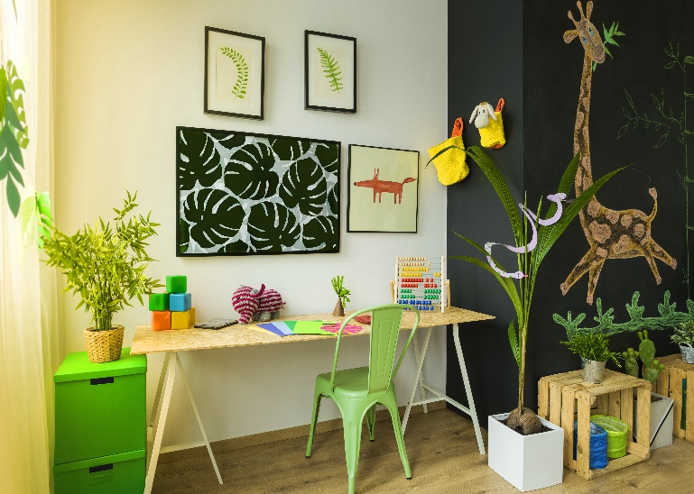
Интерьер детской стоит украсить суккулентами необычной формы. Декоративный внешний вид кактусов без колючек применяют в сложных композициях из нескольких растений. Колючие сорта лучше выращивать в виде флорариума. Под стеклом культуры медленно развиваются, не травмируют ребенка. Растительный аквариум ставят на светлый подоконник, а на стеллаже обеспечивают досвечивание лампой.
Для украшения детской часто используют ароматические травы. Миниатюрные огороды в разноцветных горшках привносят в интерьер спальни уют. Рядом с импровизированным газоном можно поставить керамические статуэтки или небольшой фонтан. Если обеспечить дополнительное освещение, то кашпо ставят в любом участке комнаты.
Для ванной комнаты
Живые растения в интерьере санузла принесут в дизайн свежие, оригинальные нотки. В условиях высокой влажности и дефиците естественного света выдерживают не все цветы. Для ванной лучше брать неприхотливые тенелюбивые культуры, которые могут развиваться без солнца. Хорошая вентиляция в комнате оградит от появления гнили и плесени.
Нефролепис или папоротник – это красивое растение с роскошной зеленью, в дикой природе живет в торфяниках под сенью деревьев. Вид отлично приживается во влажных условиях санузла, не теряя декоративности. Горшок с цветком ставят возле чаши ванной, над входом или на столешнице тумбочки.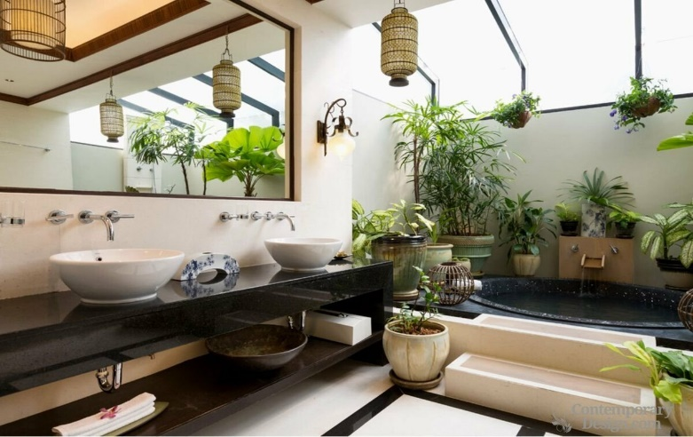 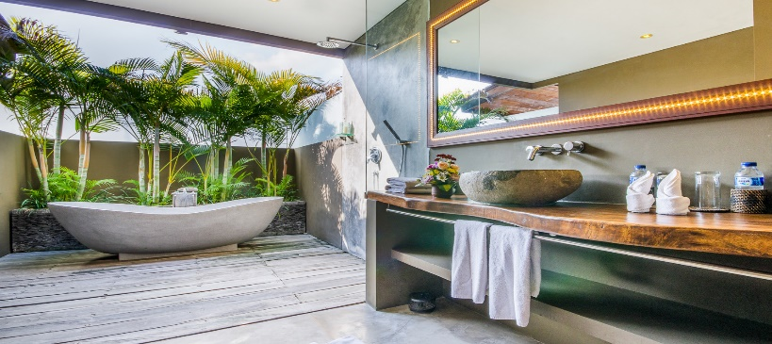
У диффенбахии огромные листья с полосатыми узорами, которые гармонично впишутся в интерьер комнаты. Культура развивается при минимуме освещения и при высокой влажности. Растение ядовито, поэтому горшок лучше ставить в недоступное для детей и питомцев место. Цветок уместно установить на стеллаж или полку. Если расположить рядом с зеркалом, то визуально увеличивается размер помещения.
Для вертикального озеленения ванной используют плющ. Цветок гармонично смотрится в подвесных кашпо или в декоративных корзинках из ротанга. Если пустить побеги по шпалерам, то легко оборудовать в интерьере зеленую стену. В условиях санузла дизайнеры рекомендуют применять сорта с однотонными листьями.
Во влажной среде санузла и при небольшом количестве света хорошо развивается мох. Растение используют для обустройства фитостены или создания зеленых надписей (рисунков). В интерьере ванной красиво смотрятся декоративный вид на камне и композиции в прозрачных банках (аквариумах).

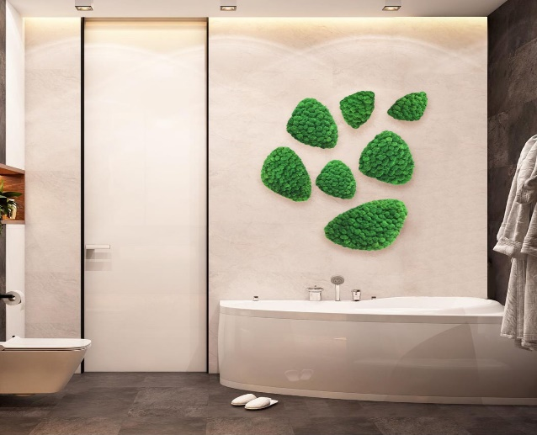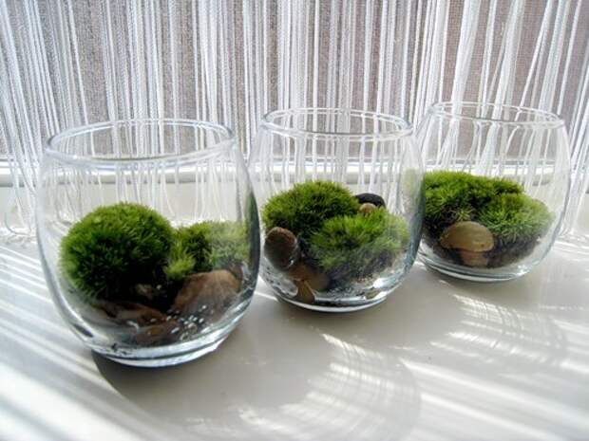

Подборка высоких цветов для дома
Габариты большой комнаты подчеркнут крупные культуры. Роскошное растение в объемной кадке станет заметным пятном в интерьере. При помощи живого декора дизайнеры обращают внимание на красоте оформления, делают пространство гармоничным и близким к природе.
Филодендрон
Вечнозеленый многолетник с огромными фигурными листьями шикарно смотрится в интерьере гостиной или кабинета. Тропический цветок с мясистыми стеблями до 2 м в длину укрепляют на опоре. Цена за молодой экземпляр (до 40 см) – от 1000 рублей, стоимость взрослых видов доходит до 25-30 тысяч. В квартире выращивают сорта:
бородавчатый;
Селло;
гитаровидный;
лазящий.
Филодендрон предпочитает развиваться в условиях рассеянного солнца. Культура растет при температуре в пределах 20-25 С, при зное придется увеличивать влажность или включать кондиционер. Растение не любит сквозняков и погибнет при 15 С. Поливают цветок обильно весной и летом, остатки жидкости из поддона сливают, осенью-зимой – по мере просыхания грунта.
Подборка маленьких, низкорослых цветов для дома
В небольших квартирах уместно выращивать миниатюрные сорта. Для домашнего озеленения подходят виды с красивой листвой или аккуратными бутонами. Композиция из нескольких маленьких культур не занимает полезную площадь, гармонично впишется в интерьер жилья.
Мини-роза
Компактный куст с жесткими глянцевыми листьями и яркими цветками прекрасно живет в условиях квартиры. Мини-розы развиваются при хорошем освещении, с притенением в полдень. Летом во время цветения орошение проводят каждые 3 дня, осенью – по мере высыхания почвы, постепенно снижая интенсивность. Зимой культура впадает в спячку, поэтому полив сокращают.
В период покоя кусты держат при температуре 10-12 С на застекленном балконе или ограждают от батарей экраном. Весной-летом благоприятный микроклимат при 18-26 С. После пробуждения старые и жирующие побеги обрезают в 5 мм от почек. Во время вегетации каждые 2 недели удобряют подкормками для цветущих видов.
Ребуция
Компактный кактус не вырастает выше10 см, в диаметре – до 5 см. При подходящих условиях регулярно цветет яркими бутонами. Культура предпочитает яркий свет в течение всего года, подходит подоконник южной ориентации. Во время активного роста развивается при комнатной температуре, зимой – переносят в прохладное место (8-10 С). В холоде происходит закладывание бутонов.
Весной-летом поливают раз в неделю, осенью снижают интенсивность. В октябре прекращают увлажнение грунта. С конца февраля кактус постепенно будят, к середине марта восстанавливают норму орошения. Подкормки вносят раз в месяц с апреля по сентябрь, используют удобрения для суккулентов.
Задание :
1.прочитать лекцию
2. нарисовать эскиз расстановки растений в интерьере с названиями растений
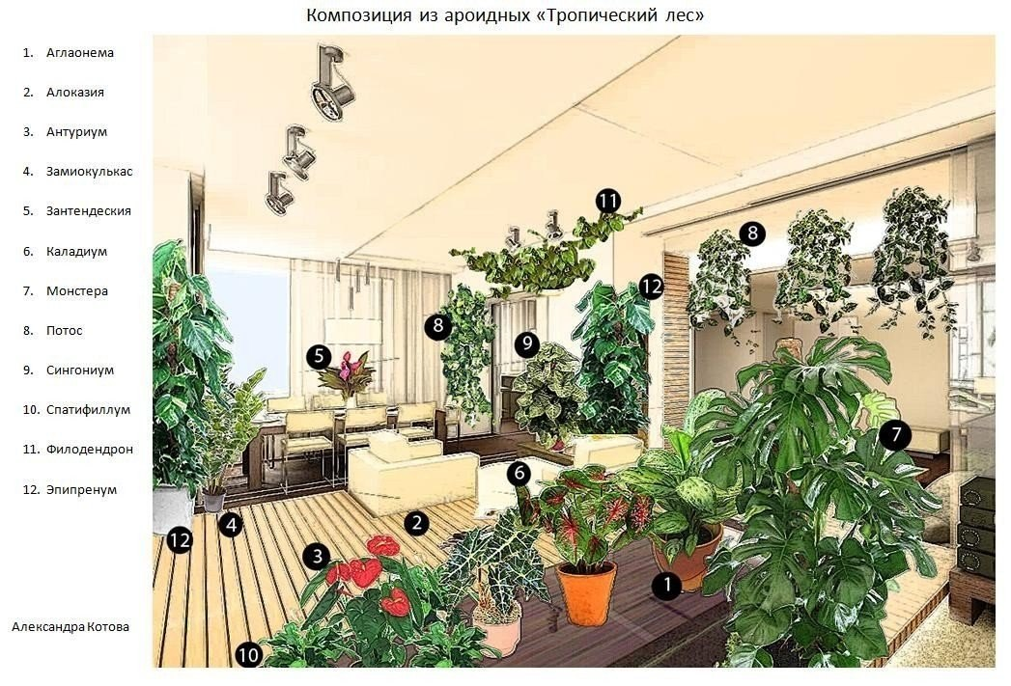
Примерный вариант

